NISKALA
LEGENDA NUSANTARA
CATATAN PEMBAHASAN LANJUTAN • GDD & WORLD BIBLE
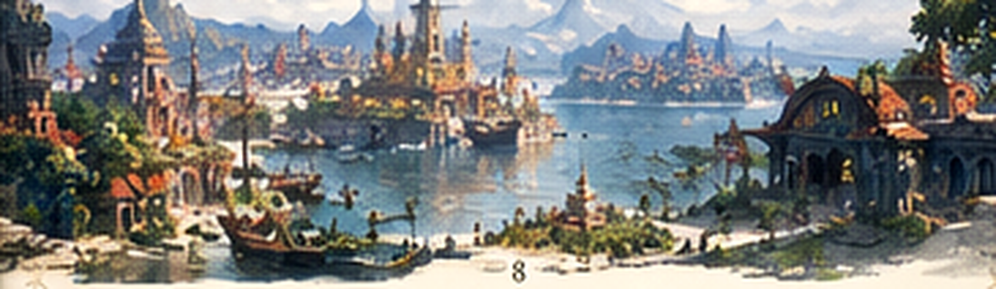
Dokumen konsolidasi diskusi setelah GDD awal v0.1
SRD 5.2.1 · Core Dice & Checks · Dungeon Master · Character Creation · Bangsa Fantasi · Empat Ranah · Retakan Jalin
29 Oktober 2026 | Status: catatan kerja, belum merupakan rulebook final
Catatan ilustrasi: ilustrasi latar dan peradaban dalam dokumen ini merupakan ilustrasi setema yang disusun ulang; gambar yang ditampilkan secara dinamis dalam percakapan tidak semuanya tersedia sebagai berkas asli yang dapat disalin persis. Diagram kosmologi dan alur sistem digambar ulang khusus untuk dokumen ini.

Panduan Membaca
Dokumen ini menyatukan isi pembahasan setelah pengguna meminta GDD pertama dalam bentuk file Markdown. Susunannya mengikuti urutan keputusan, tetapi ditata ulang menjadi dokumen yang mudah digunakan untuk diskusi dan pengembangan virtual tabletop (VTT) 2D.
Penanda | Arti
DISEPAKATI | Keputusan yang telah dipilih pengguna dalam percakapan.
RANCANGAN | Rekomendasi, contoh atau usulan naratif yang belum dikunci.
BELUM FINAL | Memerlukan pilihan pengguna, verifikasi detail SRD, atau playtest.
REFERENSI SRD | Aturan mekanik yang dijadikan fondasi; bukan konten orisinal Niskala.

Keputusan yang sudah dikunci sejak GDD pertama
- Platform adalah web VTT 2D; pengalaman bermain meja seperti D&D, bukan MMORPG atau RPG 3D.
- Dungeon Master (DM) manusia memandu cerita, NPC, eksplorasi dan konsekuensi.
- Basis mekanik adalah D&D SRD 5.2.1; identitas, dunia, karakter fantasi dan aset tetap orisinal Nusantara.
- Sistem roll dan pemeriksaan semi-otomatis: server menghitung hasil, DM memutuskan konteks dan akibat.
- Karakter pemain dapat berupa manusia maupun bangsa fantasi Nusantara yang orisinal.
- Sebelum menentukan trait, sejarah, asal-usul, fisik, budaya dan hubungan antarbangsa perlu diperdalam.
- Bangsa awal berasal dari ranah berbeda, kemudian terhubung melalui Retakan Jalin.
Batas cakupan: penyebab Retakan Jalin belum diputuskan. Tiga opsi penyebabnya dicatat sebagai agenda berikutnya, bukan sebagai fakta dunia yang final.

Isi dokumen
A. Basis aturan dan dadu digital
B. Hak Dungeon Master dan sistem semi-otomatis
C. Character Creation
D. Species dan pengujian keseimbangan
E. Pengembangan sejarah dan budaya setiap bangsa
F. World Bible: kosmologi, Jalin, kronologi, politik, peradaban dan pusaka
G. Rekap keputusan dan agenda terbuka

A. Basis Aturan dan Core Dice & Checks

A1. SRD 5.2.1 sebagai fondasi
DISEPAKATI — Niskala menggunakan mekanik D&D SRD 5.2.1 sebagai dasar perhitungan dan konsistensi aturan. Ini mencakup enam atribut, sistem d20, proficiency, HP, Armor Class, saving throw, initiative dan ekonomi aksi pertempuran. Dunia Niskala, narasi, nama, ilustrasi, lore dan konten orisinal tidak menyalin dunia fiksi D&D secara mentah.
Empat kelas Niskala yang sedang dirancang adalah Ksatria (fondasi Fighter), Pandhita (Cleric), Telik Sandi (Rogue) dan Pawang (Wizard). Adaptasi konten kelas dan kemampuan baru belum otomatis boleh diperlakukan sebagai mekanik final.

A2. Kumpulan dadu
Dadu | Penggunaan yang dibahas
d4 | Damage kecil, heal, efek tertentu
d6 | Damage dan efek banyak kemampuan
d8 | Damage, healing dan Hit Dice
d10 | Damage atau Hit Dice
d12 | Damage besar atau Hit Dice
d20 | Ability Check, Saving Throw, Attack Roll
d100 | Tabel acak/persentase menggunakan dadu puluhan

Notasi umum: 2d6 + 3 berarti dua kali melempar d6 dan menambahkan 3 ke jumlahnya.

A3. Tiga D20 Test
Tes | Tujuan | Dibandingkan dengan
Ability Check | Tindakan berisiko/tidak pasti: menyelinap, investigasi, bujuk-membujuk | DC dari DM
Saving Throw | Bertahan terhadap racun, jebakan, ajian atau bahaya lain | DC ancaman/efek
Attack Roll | Menentukan serangan mengenai sasaran atau tidak | Armor Class (AC) target

Rumus pokok: d20 + modifier atribut + proficiency (jika mahir) + bonus relevan. Jika hasil akhir mencapai atau melampaui target, tes berhasil, kecuali aturan khusus menyatakan lain.

A4. Difficulty Class (DC)
DC | Kesulitan | Contoh setting Niskala
5 | Sangat mudah | Mengenali simbol umum
10 | Mudah | Memanjat pagar rendah yang licin
15 | Sedang | Membuka pintu penjagaan
20 | Sulit | Menemukan jalur rahasia yang tersamar
25 | Sangat sulit | Membaca sandi kuno yang rumit
30 | Hampir mustahil | Memecahkan teka-teki gaib yang sangat kompleks

DM tidak perlu meminta roll pada tindakan yang pasti berhasil, pasti mustahil, atau tidak memiliki risiko bermakna. Contoh: membuka pintu yang tidak terkunci tidak perlu dadu.

A5. Proficiency, Expertise dan contoh
Level | Proficiency Bonus
1–4 | +2
5–8 | +3
9–12 | +4
13–16 | +5
17–20 | +6

Contoh Telik Sandi level 1: DEX 16 memberikan +3. Ia mahir alat pembuka kunci dan bonus proficiency +2. Bila hasil d20 = 12, totalnya 17. Terhadap DC 15, pemeriksaan berhasil.
Expertise menggandakan proficiency bonus yang berlaku pada pemeriksaan terkait, bukan memberikan tambahan bonus proficiency terpisah. Jika level 5 memiliki DEX +4, PB +3 dan Expertise Stealth, total bonus Stealth menjadi +10.

A6. Advantage, Disadvantage dan Heroic Inspiration
- Advantage: lempar dua d20 dan pilih angka yang lebih tinggi.
- Disadvantage: lempar dua d20 dan pilih angka yang lebih rendah.
- Berbagai sumber Advantage atau Disadvantage tidak menumpuk menjadi tiga dadu; ketika keduanya ada, saling meniadakan.
- Heroic Inspiration mengikuti SRD: pemain dapat mengulang dadu sesuai aturan fitur; kapasitas dan mekanik pengulangannya mengikuti SRD. DM dapat memberikan inspirasi melalui narasi yang relevan.

A7. Natural 20 dan Natural 1
Tes | Natural 20 | Natural 1
Ability Check | Tidak otomatis sukses | Tidak otomatis gagal
Saving Throw biasa | Tidak otomatis sukses | Tidak otomatis gagal
Attack Roll | Otomatis mengenai dan critical hit | Otomatis meleset

Death Saving Throw memiliki pengecualian sendiri dan dijelaskan pada bagian aturan HP/combat yang masih perlu dibakukan. Tidak ada house rule otomatis bahwa setiap natural 20 selalu sukses untuk semua tindakan.

A8. Saving Throw, Passive Check dan batas sistem
Saving Throw memakai atribut relevan dan proficiency jika karakter mahir. Efek jebakan atau ajian menentukan apakah sukses berarti lolos sepenuhnya, menerima separuh damage, atau dampak lain.
Passive Perception = 10 + seluruh modifier relevan; penyesuaian Advantage/Disadvantage pada passive check masing-masing +5/−5 jika berlaku. Aplikasi dapat menghitung ini untuk DM tanpa harus selalu meminta roll publik.

B. Model Dadu Semi-Otomatis dan Kontrol DM

B1. Keputusan final mengenai otomatisasi
DISEPAKATI — Mode B, semi-otomatis: web menangani hasil dadu, perhitungan total, pengecekan mekanik yang sudah ditetapkan, serta pencatatan. DM menentukan jenis pemeriksaan, DC, visibilitas, konteks, interpretasi kejadian, penanganan pengecualian dan konsekuensi naratif.
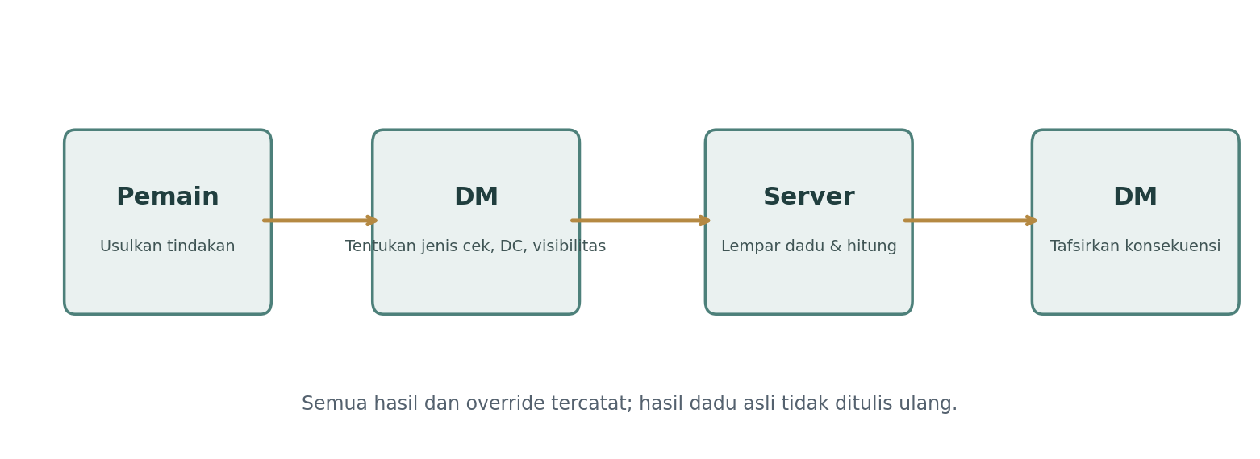
Alur kerja semi-otomatis: keputusan naratif tetap berada di tangan DM.

B2. Kewenangan DM
Kontrol | Perilaku aplikasi
Atur DC | DM dapat memasukkan atau memilih tingkat kesulitan.
Advantage/Disadvantage | DM dapat menetapkan kondisi roll sesuai keadaan.
Perintah check | DM meminta pemain menggunakan atribut, skill atau saving throw tertentu.
NPC/monster | DM mengendalikan dialog, tindakan, posisi dan rahasia NPC.
HP, kondisi dan token | Web memproses hitungan; DM dapat mengoreksi melalui override.
Fog of war | DM membuka peta dan memberi informasi sesuai pengetahuan karakter.
Quest dan cerita | DM menentukan hasil naratif serta perubahan world state.

B3. Tiga mode visibilitas roll
Mode | Yang melihat hasil | Kegunaan
Public Roll | Semua peserta | Serangan, cek terbuka dan efek yang diumumkan
Private DM Roll | Hanya DM | Roll musuh, kejadian tersembunyi
Blind Roll | Pemain memicu, hasil hanya DM | Penyelidikan yang hasilnya tidak boleh diketahui pemain

Private DM Roll dan Blind Roll merupakan desain fitur aplikasi Niskala; jangan dicampuradukkan sebagai persyaratan UI resmi SRD.

B4. Pencatatan, override dan audit
- Hasil dadu mentah selalu disimpan; keputusan DM tidak menggantikan isi log dadu asli.
- Override disimpan sebagai kejadian terpisah: siapa mengubah, kapan, alasan dan state sebelum/sesudah.
- Aksi umum yang dapat di-override: HP, kondisi, posisi token, inventaris, status quest dan efek tindakan.
- Undo perlu memperhatikan dependensi; bila hasil sudah dipakai oleh aksi lain, sistem meminta konfirmasi atau menjalankan koreksi eksplisit.
- Informasi rahasia DM tidak dikirim ke browser pemain yang tak berhak melihatnya.

B5. Alur contoh
Telik Sandi hendak menyelinap masuk ke area penjagaan. DM memilih DEX (Stealth), menetapkan DC 15, memilih jenis visibilitas, dan memberi Advantage bila ada alasan sah. Pemain melempar dadu. Server membaca atribut serta proficiency, menghitung total, mencatat log dan menunjukkan hasil sesuai izin. DM kemudian memaparkan konsekuensi serta memperbarui cerita.
BELUM FINAL: hak akses rinci, penanganan koneksi terputus, desain UI DM, kebijakan undo, dan otomatisasi perubahan state kompleks.

C. Character Creation — Pembuatan Karakter

C1. Tahapan pembuatan karakter
- Identitas: nama, penampilan, kisah, tujuan pribadi, ikatan dan ketakutan.
- Species/Bangsa: manusia atau bangsa fantasi orisinal Niskala.
- Class: Ksatria, Pandhita, Telik Sandi atau Pawang.
- Background: latar kehidupan yang memengaruhi skill, feat, atribut dan equipment.
- Ability Scores: pembagian enam atribut dan perhitungan modifier.
- Statistik turunan: HP, AC, speed, saving throw, skill, serangan dan ajian.
- Perlengkapan, bahasa, kepribadian, Alignment dan catatan cerita.
- Peninjauan dan persetujuan DM sebelum karakter digunakan dalam campaign.

C2. Pemisahan identitas
Komponen | Makna | Contoh
Species | Fisiologi dan trait bawaan | Arusana
Daerah asal | Tempat tumbuh / kebudayaan setempat | Selat Sriwijaya
Background | Riwayat hidup dan pelatihan | Juru Tulis
Class | Kemampuan petualang | Pawang

Asal budaya tidak menentukan kecerdasan, nilai moral, atau kemampuan biologis. Seorang Arusana bisa lahir di wilayah daratan; seorang Rimbajati dapat dibesarkan keluarga pelaut.

C3. Fondasi empat Class awal
Kelas | Padanan fondasi SRD | HP level 1 | Atribut utama
Ksatria | Fighter | 10 + CON modifier | STR atau DEX
Pandhita | Cleric | 8 + CON modifier | WIS
Telik Sandi | Rogue | 8 + CON modifier | DEX
Pawang | Wizard | 6 + CON modifier | INT

Keterangan: angka merupakan basis kelas. Trait, feat, equipment atau kemampuan lain yang sah dapat mengubah statistik akhir. Nama kemampuan tematik seperti Teguh Berdiri, Restu Penjaga, Serangan Celah dan ajian orisinal belum final.

C4. Enam atribut dan metode alokasi
Atribut | Fungsi umum
STR / Kekuatan | Athletics, kekuatan fisik, senjata tertentu
DEX / Kelincahan | Stealth, Acrobatics, initiative, serangan tertentu
CON / Ketahanan | HP, daya tahan dan saving throw
INT / Kecerdasan | Investigation, History, pengetahuan, ajian Pawang
WIS / Kebijaksanaan | Perception, Insight, Survival, ajian Pandhita
CHA / Karisma | Persuasion, Deception, Intimidation, Performance

Modifier atribut = floor((nilai atribut − 10) / 2). Metode awal yang didiskusikan: Standard Array (15, 14, 13, 12, 10, 8), Point Buy 27 poin, atau Random Roll 4d6 buang satu hasil terendah (enam kali). Rekomendasi aplikasi: Standard Array default; DM menentukan metode yang diizinkan per campaign.

C5. Background dan Origin Feat
Pada fondasi 5.2.1, Background menyediakan pilihan peningkatan atribut, satu Origin Feat, dua skill proficiency, satu tool proficiency, serta pilihan equipment. Opsi kenaikan atribut yang dibahas adalah +2 pada satu atribut dan +1 pada atribut lain, atau +1 pada tiga atribut yang ditawarkan background, dengan batas yang berlaku sesuai SRD.
Background Niskala | Rujukan awal | Status
Prajurit Keraton | Soldier | Reskin naratif; detail mekanik rujuk SRD
Telik Istana | Criminal | Reskin naratif; detail mekanik rujuk SRD
Juru Tulis Prasasti | Sage | Reskin naratif; detail mekanik rujuk SRD
Murid Pertapaan | Acolyte | Reskin naratif; detail mekanik rujuk SRD
Pelaut Kepulauan | Homebrew | Belum final
Pengembara Rimba | Homebrew | Belum final

C6. Contoh karakter: Jaka Wira
Jaka Wira adalah Ksatria level 1. Contoh Standard Array setelah bonus background: STR 17 (+3), DEX 14 (+2), CON 14 (+2), INT 12 (+1), WIS 10 (+0), CHA 8 (−1). HP awal dari dasar Fighter adalah 12; proficiency bonus +2. Perhitungan ini ilustratif dan belum memasukkan seluruh pilihan equipment, skill, feat dan Species.

C7. Character Sheet web
Sistem perlu menghitung modifier atribut, HP maksimum, AC, initiative, proficiency, bonus serangan, spell save DC dan Passive Perception. Bagian cerita tetap bisa ditulis bebas. Perubahan permanen pada atribut, kelas, level dan feat setelah karakter dikonfirmasi memerlukan kontrol persetujuan DM.
BELUM FINAL: pilihan Species final, daftar background lengkap, Origin Feat, paket equipment, perincian kemampuan keempat Class sampai level 3, dan validasi karakter.

D. Species: Arah, Kandidat dan Keseimbangan

D1. Keputusan tentang Species
DISEPAKATI — Niskala dapat dimainkan sebagai manusia maupun bangsa fantasi Nusantara orisinal. Pemain tidak diwajibkan menjadi manusia, dan Species tidak sama dengan asal daerah. Pengguna kemudian memilih memperdalam sejarah, fisik, budaya dan politik bangsa sebelum menetapkan trait.
Fondasi mekanik Species yang dirujuk dari SRD 5.2.1 adalah Creature Type, Size, Speed, dan Special Traits. Bonus Ability Score berasal dari Background. Sebagai rancangan awal semua bangsa yang dapat dimainkan berjenis Humanoid; hal tersebut belum mengunci semua isi bestiary dunia Niskala.

D2. Empat kandidat awal
Bangsa | Identitas awal | Status
Manusia | Bangsa yang memiliki banyak kebudayaan, pemerintahan dan profesi | Patokan trait Human SRD
Rimbajati | Humanoid dengan hubungan biologis dengan tumbuhan dan arsip hidup | Nama dan trait masih draft
Arusana | Bangsa amfibi dengan kehidupan darat dan perairan | Nama dan trait masih draft
Kabutara | Bangsa hidup yang berasal dari kawasan perbatasan ruang | Nama dan trait masih draft

Kandidat trait yang pernah muncul: Manusia—Resourceful, Skillful, Versatile; Rimbajati—Darkvision, Nature/Survival, Druidcraft, gerak di tumbuhan; Arusana—Amphibious, Swimming Speed, keterampilan terkait arus, Cold Resistance; Kabutara—Darkvision, Minor Illusion, teleportasi singkat. Semua trait orisinal tersebut kemudian dikembalikan menjadi kandidat dan BELUM FINAL.

D3. Penilaian keseimbangan
- Bandingkan ketahanan, mobilitas, utilitas, keterampilan dan akses sihir dengan trait Species SRD yang telah tersedia.
- Jangan mengukur keseimbangan hanya dari jumlah trait; perhatikan seberapa sering sebuah kemampuan berguna pada campaign berbeda.
- Periksa interaksi Species dengan Class, termasuk benturan penggunaan Bonus Action.
- Uji skenario hutan, kota, infiltrasi, perairan, combat, dan serangan elemental agar setiap bangsa mempunyai konteks keunggulan.
- Tidak semua bangsa harus sama kuat di setiap situasi, tetapi harus memiliki kontribusi yang relatif setara sepanjang petualangan.
Tidak ada sistem poin keseimbangan Species yang ditetapkan secara resmi oleh SRD. Pedoman seperti batas Darkvision, resistansi atau penggunaan trait kuat merupakan alat desain internal dan harus diuji.

E. Sejarah, Fisik, Budaya dan Hubungan Bangsa

E1. Manusia — para penghubung peradaban
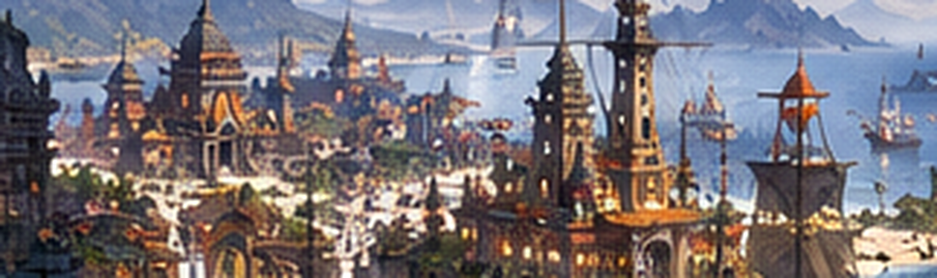
Ilustrasi setema: permukiman dan pelabuhan Dunia Ragawi.
Asal: Dunia Ragawi. Manusia sudah membangun kerajaan maritim, desa agraris, kota ilmu pengetahuan, perdagangan dan tata pemerintahan beragam jauh sebelum Retakan Jalin. Kontak antarranah kemudian menjadikan beberapa kota manusia sebagai pusat diplomasi dan perdagangan.
Fisik: manusia dengan keragaman penampilan. Tidak ada kecenderungan moral, kelas atau kemampuan intelektual yang ditetapkan berdasarkan asal atau penampilan.
Politik: tidak ada satu kerajaan seluruh manusia. Pemerintahan dapat berupa kerajaan, kota mandiri, persekutuan dagang atau sistem lokal. Konflik yang menarik meliputi izin jalur, pajak perlintasan, penguasaan pelabuhan dan pertentangan antara keterbukaan dengan keselamatan.

E2. Rimbajati — pewaris ingatan hidup
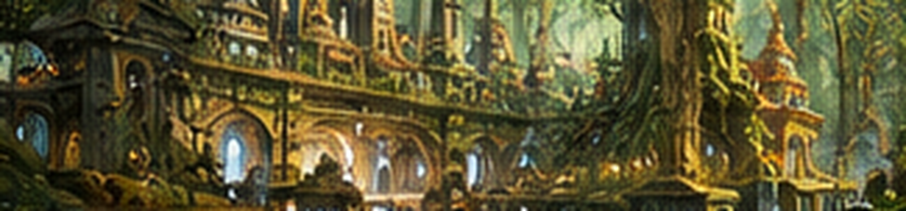
Ilustrasi setema: kota arsip tumbuhan di Bentang Akar.
Asal: Bentang Akar. Rimbajati adalah bangsa humanoid biologis, bukan manusia yang sekadar berubah menjadi pohon. Beberapa jaringan tubuh mempunyai simbiosis dengan organisme tumbuhan. Mereka tetap makan, tidur dan membutuhkan perawatan layaknya makhluk hidup.
Fisik yang diusulkan: kulit berpola serat kayu, rambut beragam dan sebagian bertekstur menyerupai tumbuhan; iris bermotif, variasi ukuran tubuh. Penampilan bukan penentu pekerjaan, sifat, atau akses otomatis pada pengetahuan leluhur.
Sebelum Retakan, masyarakat Rimbajati telah membangun kota bertingkat, saluran air, arsip hidup, laboratorium dan pusat pendidikan. Tradisi Kebun Ingatan menyimpan sejarah melalui jaringan organisme purba, tetapi akses dan kebenarannya masih diperdebatkan.
Dua bentuk masyarakat yang diusulkan: Majelis Kebun yang mengelola arsip dan lahan bersama; Kota Pelintas yang lebih berorientasi perdagangan, kerajinan, dan pembelajaran. Konflik internal berkaitan dengan hak pengetahuan, pembukaan wilayah, konservasi ekosistem dan kepentingan generasi muda.

E3. Arusana — bangsa dua perairan

Ilustrasi setema: pusat kota amfibi di Laut Dalam Jalin.
Asal: Laut Dalam Jalin. Arusana adalah bangsa humanoid amfibi yang beradaptasi untuk hidup di daratan dan perairan, bukan masyarakat berkepala ikan yang wajib menjadi pelaut. Mereka membangun kota dua lingkungan, kanal, permukiman sungai dan pelabuhan.
Fisik yang diusulkan: tangan atau kaki dengan struktur bantu renang, corak kulit yang bervariasi, kemampuan bernapas di darat dan air, serta anatomi yang menunjang kehidupan amfibi.
Sebelum Retakan, komunitas Arusana sudah memiliki tradisi arsitektur perairan, navigasi, hukum air, serta pemerintahan lokal. Setelah hubungan dengan Ragawi terbuka, beberapa jalur air menjadi pusat logistik dan perdagangan, sementara daerah hulu menanggung perubahan lingkungan.
Kekuatan politik utama yang diusulkan: Dewan Pasang, persekutuan kota muara dan pelabuhan; Perhimpunan Hulu, jaringan masyarakat sungai yang mempertahankan hak air. Konflik internal mencakup bendungan, monopoli, keselamatan kapal dan ketimpangan kepentingan hulu–muara.

E4. Kabutara — para penghuni batas
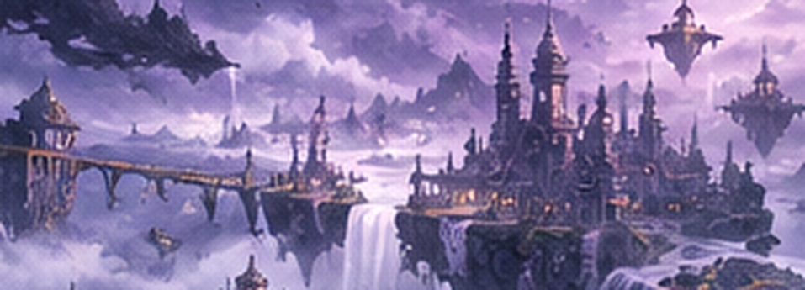
Ilustrasi setema: permukiman Ruang Antara dan Kepulauan Ambang.
Asal: Ruang Antara, terutama Kepulauan Ambang. Kabutara adalah bangsa humanoid hidup dan berwujud fisik—bukan hantu, roh orang meninggal, atau makhluk yang secara alamiah jahat.
Fisik yang diusulkan: tubuh humanoid, corak samar pada kulit, pantulan mata atau bentuk bayangan yang kadang tidak biasa di kondisi tertentu; tetap mempunyai kebutuhan hidup biologis normal.
Sebelum Retakan, Kabutara membangun kota, pertanian, pusat astronomi, arsip rute, dan permukiman pada kawasan stabil di Ruang Antara. Kehidupan mereka bukan hanya tentang sihir: ada perajin, petani, pedagang dan profesi biasa.
Kelompok berpengaruh yang diusulkan: Majelis Penanda/Penjaga Simpul yang mengutamakan kestabilan jalur; Serikat Penjelajah Celah/Peneliti Celah yang mendukung eksplorasi terkendali. Ketika Retakan memburuk, masyarakat lain kadang menuduh Kabutara sebagai penyebabnya; konflik ini dapat menjadi bahan diplomasi dan pencarian bukti.

E5. Hubungan antarmasyarakat
Hubungan | Kerja sama | Potensi sengketa
Manusia–Rimbajati | Pertanian, material, arsip | Hak hutan dan kepemilikan pengetahuan
Manusia–Arusana | Pelabuhan dan navigasi | Perdagangan, bendungan, pajak
Manusia–Kabutara | Kartografi dan jalur | Kecurigaan atas kerusakan Simpul
Rimbajati–Arusana | Daerah aliran sungai | Penggunaan kawasan basah
Rimbajati–Kabutara | Riset sejarah | Batas pembukaan jalur
Arusana–Kabutara | Eksplorasi perlintasan air | Hak akses Simpul berbahaya

Tidak ada bangsa yang otomatis bersahabat atau bermusuhan. Konflik lahir dari individu, faksi, pemerintahan, sejarah dan kepentingan tertentu. Keluarga, kota, dan organisasi multibangsa telah berkembang setelah ratusan tahun hubungan antarranah.
Contoh karakter: Laras Wening adalah Rimbajati yang dibesarkan di Kota Muara, mempunyai Background Pelaut, dan memilih Class Ksatria. Ia bercita-cita memimpin kapal penjelajah. Ini menunjukkan Species tidak menentukan budaya atau pekerjaan.

F. World Bible — Empat Ranah dan Retakan Jalin

F1. Keputusan model kosmologi
DISEPAKATI — Model B: Manusia, Rimbajati, Arusana dan Kabutara berasal dari ranah berbeda yang kemudian saling terhubung. Empat ranah bukan sekadar habitat, tetapi dunia asal dengan sejarah dan peradaban yang telah ada jauh sebelum kontak besar.
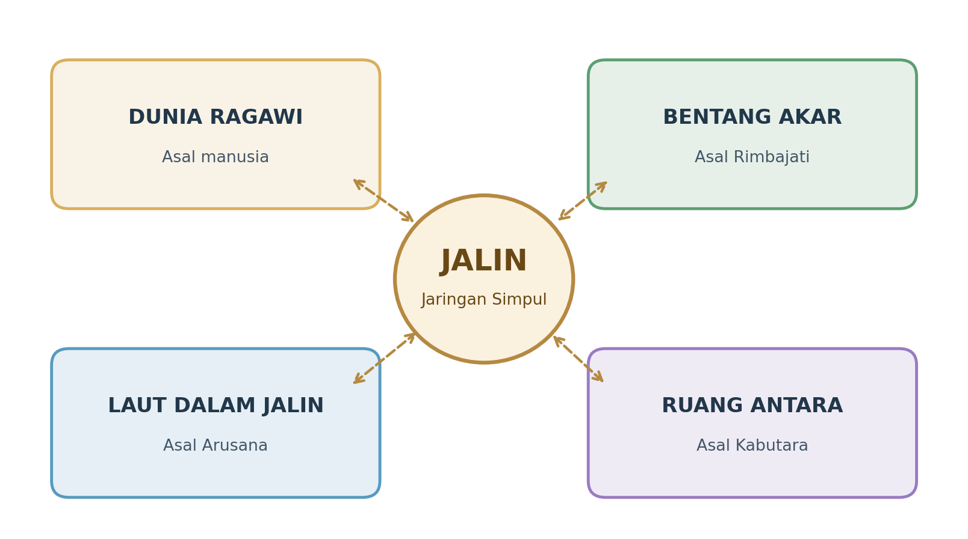
Empat ranah asal dihubungkan jaringan Jalin. Diagram adalah konsep fiksi, bukan representasi ajaran kepercayaan nyata.
Ranah | Bangsa asal | Karakter umum
Dunia Ragawi | Manusia | Pulau, hutan, sungai, kota, kerajaan dan perdagangan
Bentang Akar | Rimbajati | Ekosistem tumbuhan yang saling terhubung
Laut Dalam Jalin | Arusana | Samudra, kanal, muara, delta dan kepulauan
Ruang Antara | Kabutara | Batas ruang, Kepulauan Ambang dan kawasan berubah

Jalin adalah jaringan hubungan antarruang, bukan ranah kelima. Istilah Dunia Gaib merujuk pada ranah di luar Ragawi secara umum. Alam Niskala adalah kawasan berbahaya di sekitar sejumlah pertemuan jalur, bukan keseluruhan dunia gaib.

F2. Cara kerja jalur antarranah
Jenis jalur | Sifat | Konsekuensi permainan
Simpul Jalin | Stabil, pintu masuk dan keluar diketahui | Perdagangan dan perjalanan yang diatur
Celah Jalin | Sementara dan tidak selalu dapat diprediksi | Eksplorasi, penyelundupan, misteri
Retakan Liar | Tidak stabil dan berbahaya | Bahaya lingkungan dan encounter khusus

Dua batasan lore yang diusulkan: perjalanan antarranah membutuhkan akses jalur yang nyata, dan perjalanan melalui Jalin tidak otomatis mengubah waktu. Jejak berbagai era dapat bersinggungan melalui fantasi Jalin tanpa mengklaim sejarah nyata terjadi bersamaan.

F3. Linimasa 240 tahun
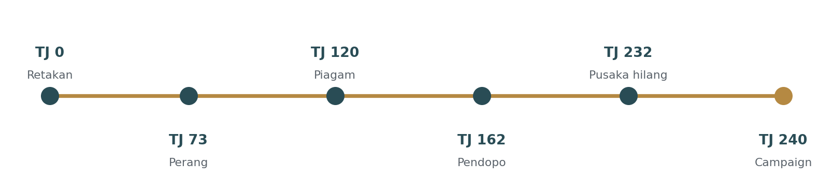
Garis besar kronologi fiksi; seluruh tanggal dan institusi di bawah masih usulan World Bible.
Tahun | Peristiwa | Dampak
Sebelum TJ 0 | Zaman Empat Asal | Bangsa berkembang mandiri di ranah masing-masing
TJ 0 | Retakan Jalin Besar | Batas ruang melemah dan jalur terbuka
TJ 12–45 | Masa Pertemuan | Penjelajahan, perdagangan, konflik awal
TJ 73 | Perang Tiga Simpul | Perebutan jalur penting, berakhir dengan perundingan
TJ 120 | Piagam Penyeberangan | Dasar aturan dan organisasi lintas ranah
TJ 162 | Pendopo Agung berdiri | Pusat pertemuan, diplomasi dan perekrutan petualang
TJ 214 | Masa Keemasan Perlintasan | Kemajuan kota multibangsa, muncul ketergantungan jalur
TJ 232 | Empat Pusaka hilang | Ketidakstabilan Jalin dan krisis politik
TJ 240 | Zaman Petualang | Era campaign utama para pemain

Catatan: kalender Tahun Jalin (TJ) dan seluruh angka di atas masih RANCANGAN, bukan ketetapan pengguna. Penyebab pasti Retakan TJ 0 sengaja belum diputuskan.

F4. Persebaran bangsa dan diaspora
Wilayah | Penduduk / fungsi
Dunia Ragawi | Masyarakat manusia dan diaspora tiga bangsa lain; kerajaan, pertanian dan pelabuhan
Bentang Akar | Komunitas Rimbajati, pendatang, peneliti; arsip dan ilmu material
Laut Dalam Jalin | Komunitas Arusana dan permukiman multibangsa; navigasi dan perdagangan
Kepulauan Ambang | Masyarakat Kabutara dan kota perlintasan; pemetaan dan pengamatan Simpul
Pendopo Agung | Pusat pertemuan multibangsa, perjanjian, penelitian dan petualangan
Alam Niskala | Kawasan pertemuan jalur tak stabil dan misteri campaign utama

Kelahiran, keluarga dan tempat tinggal lintas bangsa telah berkembang selama 240 tahun. Oleh sebab itu asal ranah bukan pembatas tempat tinggal karakter. Kota multibangsa menjadi lokasi penting untuk petualangan non-combat.

F5. Politik antarranah
RANCANGAN — Tidak ada satu kerajaan pusat yang memerintah seluruh ranah. Majelis Jalur merupakan forum diplomasi yang lahir dari Piagam Penyeberangan TJ 120. Kewenangannya berasal dari perjanjian pihak-pihak yang bergabung, sehingga keputusan Majelis dapat ditentang atau tidak diakui di wilayah tertentu.
Organisasi | Kepentingan | Risiko/konflik
Majelis Jalur | Perjanjian, diplomasi dan sengketa | Representasi masyarakat belum merata
Penjaga Simpul | Keselamatan dan perbaikan jalur | Penyalahgunaan wewenang
Persekutuan Muara | Perdagangan dan angkutan | Monopoli serta konflik keuntungan
Rumah Ingatan Bersama | Arsip, prasasti dan ilmu | Penyembunyian dan pemalsuan catatan
Perhimpunan Jalur Bebas | Perjalanan dan akses terbuka | Penyelundupan dan jalur ilegal

Semua organisasi dapat beranggotakan berbagai bangsa. Konflik politik tidak berarti perang antar-Species. Contoh quest: penutupan Simpul demi keselamatan bertentangan dengan kebutuhan obat-obatan serta perdagangan, sehingga pemain harus mencari kompromi atau bukti penyebab gangguan.

F6. Enam wilayah campaign yang dipertahankan
Wilayah | Hubungan Jalin | Tema petualangan
Alas Kutai | Jalur menuju Bentang Akar | Hutan, prasasti, arsip yang hilang
Pesisir Tarumanegara | Persilangan sungai dan Laut Dalam Jalin | Banjir, diplomasi, hak air
Selat Sriwijaya | Simpul maritim lintas ranah | Pelabuhan, penyelundupan, aliansi
Teras Mataram Kuno | Penelitian prasasti dan fenomena Jalin | Reruntuhan, teka-teki, pengetahuan
Keraton Majapahit | Pusat politik Ragawi | Intrik dan perjanjian lama
Alam Niskala | Pertemuan jalur yang berbahaya | Rahasia konflik dan Raja Niskala

Nama wilayah tersebut terinspirasi kerajaan serta warisan budaya dari era nyata yang berlainan. Niskala adalah interpretasi fantasi lintas ruang dan jejak zaman, bukan rekonstruksi literal sejarah Indonesia. Dunia perlu kelak diperluas dengan inspirasi geografis dan budaya Nusantara lain secara cermat.

F7. Empat Pusaka — hipotesis lore
Nama kerja | Fungsi yang diusulkan
Jangkar Akar | Membantu stabilitas hubungan kawasan Ragawi dan Bentang Akar
Cermin Arus | Menopang kesinambungan jalur perairan
Tanda Ambang | Menstabilkan batas ruang dan arah perlintasan
Batu Jalin | Menghubungkan kerja tiga pusaka lainnya

Keempat nama dan fungsi di atas BELUM FINAL. Dalam pengetahuan masyarakat, hilangnya pusaka pada TJ 232 dikaitkan dengan meningkatnya gangguan Jalin. Pusaka bisa saja memiliki fungsi berbeda dari yang dipercaya; hal ini sengaja menjadi ruang misteri campaign.

F8. Raja Niskala
RANCANGAN — Raja Niskala adalah pemimpin suatu kekuatan politik di kawasan Alam Niskala, bukan penguasa seluruh dunia gaib. Pengaruhnya dapat berasal dari pengikut, akses jalur berbahaya, persenjataan atau pengetahuan yang belum diketahui pemerintahan lain. Dalam cerita publik ia dikaitkan dengan hilangnya Empat Pusaka, tetapi motifnya belum diputuskan.

F9. Pengetahuan DM dan pemain
Kategori | Akses | Contoh
Pengetahuan umum | Semua pemain | Keberadaan empat bangsa, Pendopo Agung, Piagam
Pengetahuan terbatas | Karakter yang menemukan | Simpul tersembunyi, pesan rahasia, perjanjian lama
Rahasia DM | Hanya DM | Penyebab Retakan, fungsi asli pusaka, aktor tersembunyi

Untuk VTT, informasi rahasia harus disaring di backend. Pengetahuan karakter dapat dipengaruhi latar belakang, investigasi dan pengalaman, bukan berdasarkan anggapan semua anggota Species memiliki pengetahuan yang sama.

F10. Dua contoh petualangan

Misteri Prasasti yang Retak (outline level 1)
Seorang juru ukir menghilang setelah menemukan prasasti yang mengandung petunjuk penting. Kelompok dapat menanyai warga, menyelidiki pecahan prasasti, mengikuti jejak ke hutan, menyamar, atau berbicara dengan penjaga. Akhirnya dapat berbeda berdasarkan keputusan pemain; membunuh monster bukan syarat tunggal menyelesaikan quest.

Simpul Terakhir di Muara Senja (outline level 1–3)
Sebuah jalur antarranah di muara terganggu. Perahu hilang, pasokan obat terputus, dua pemerintahan saling menuduh. Para pemain menyelidiki Simpul lama yang dibuka diam-diam untuk mencari peninggalan sejarah. Mereka dapat menutup jalur, membangun pengamanan atau mencari penyelesaian lain bersama DM.
Kedua contoh masih outline naratif: peta, NPC, DC, monster, hadiah dan alternatif akhir belum disusun sebagai modul siap dimainkan.

G. Rekap Status dan Agenda Pembahasan

G1. Keputusan disepakati
Keputusan | Status
Web VTT 2D, bukan RPG 3D/MMORPG | DISEPAKATI
D&D SRD 5.2.1 sebagai fondasi mekanik | DISEPAKATI
Sistem dadu semi-otomatis dengan hak keputusan DM | DISEPAKATI
Manusia + bangsa fantasi orisinal dapat dimainkan | DISEPAKATI
Lore bangsa diperdalam sebelum trait ditetapkan | DISEPAKATI
Bangsa berasal dari ranah berbeda dan bertemu melalui Retakan Jalin | DISEPAKATI

G2. Usulan worldbuilding yang belum dikunci
- Nama kerja empat bangsa: Manusia, Rimbajati, Arusana dan Kabutara.
- Empat ranah asal dan batasan perpindahan melalui Simpul, Celah serta Retakan Liar.
- Kronologi 240 Tahun Jalin, termasuk Perang Tiga Simpul, Piagam dan pendirian Pendopo Agung.
- Pemerintahan, organisasi multibangsa, hubungan politik, persebaran diaspora dan konflik lokal.
- Nama dan fungsi Empat Pusaka, motif Raja Niskala, serta rincian sejarah asli Retakan.
- Detail trait Species, Background, paket equipment, kemampuan Class level 1–3 dan mekanik combat yang belum dispesifikasikan.

G3. Pertanyaan berikutnya: penyebab Retakan Jalin
Percakapan berhenti tepat sebelum memilih salah satu model penyebab Retakan Jalin. Opsi yang telah diajukan adalah:
Opsi | Makna | Status
A — Fenomena alam supernatural | Retakan terjadi sebagai siklus kosmis yang kemudian dimanfaatkan pihak tertentu | BELUM DIPILIH
B — Eksperimen peradaban kuno | Pembukaan jalur berasal dari eksperimen yang memberi dampak luas | BELUM DIPILIH
C — Misteri beberapa teori | Masyarakat mempunyai teori berbeda; kebenaran disimpan dalam World Bible rahasia DM | BELUM DIPILIH

Rekomendasi yang pernah diberikan adalah opsi C, tetapi ini hanya rekomendasi dan tidak boleh ditandai sudah disepakati. Ketika percakapan dilanjutkan, keputusan inilah yang paling logis untuk dibahas terlebih dahulu.

G4. Urutan kerja berikutnya
- Pilih asal penyebab Retakan Jalin dan catat kebenaran DM yang konsisten.
- Perdalam sejarah sebelum TJ 0, bahasa, pemerintahan, arsitektur, kepercayaan dan kehidupan harian tiap bangsa.
- Putuskan roster Species awal, lalu turunkan sifat biologis dan magis menjadi trait yang terukur.
- Uji balancing Species pada eksplorasi, sosial dan combat untuk keempat Class.
- Selesaikan Background, Origin Feat, ability score dan starting equipment.
- Baru masuk ke katalog fitur kelas level 1–3 dan mesin aturan web.

Lampiran: Sumber dan Catatan Penyusunan
Sumber utama: rangkaian percakapan perancangan Niskala setelah pembuatan file GDD v0.1; file awal Niskala-Legenda-Nusantara_GDD-Draft-v0.1.md digunakan untuk menjaga kesinambungan istilah dan batas proyek.
Rujukan mekanik: Dungeons & Dragons SRD 5.2.1 yang dipilih pengguna sebagai fondasi, tersedia melalui https://www.dndbeyond.com/srd. Untuk penerbitan publik, periksa dokumen lisensi CC BY 4.0 dan syarat atribusi sesuai materi yang digunakan.
Catatan akurasi: bagian bertanda “DISEPAKATI” mengikuti pilihan yang dinyatakan dalam percakapan. Nama peradaban, timeline, lembaga politik, aturan akses jalur, nama pusaka dan berbagai konflik cerita merupakan rancangan kreatif yang masih bisa direvisi.
Ilustrasi: ilustrasi lingkungan disusun ulang untuk keperluan dokumen dan tidak diposisikan sebagai salinan persis dari gambar dinamis yang pernah ditampilkan dalam chat. Diagram alur dadu, kosmologi dan linimasa merupakan reproduksi baru dari konsep yang telah dibahas.

